八下语文《经典常谈》高频考点整合
一、作品及作者信息
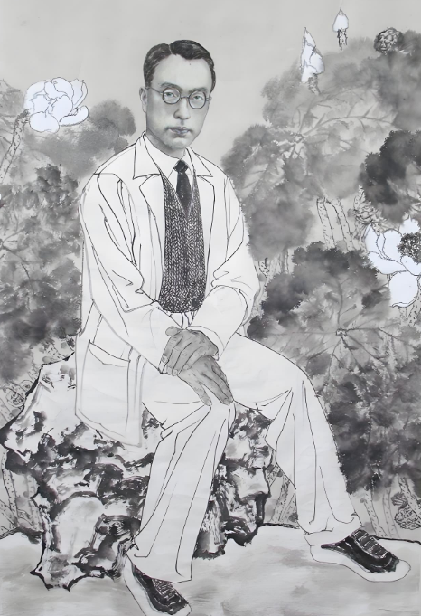
作者：朱自清（现代著名散文家、学者，代表作《背影》《荷塘月色》）。
创作背景：1942年，为中学生编写的传统文化入门读物。
内容特点：
用白话文系统介绍中国传统文化经典（从《说文解字》到明清诗文）。
语言通俗易懂，兼具学术性与普及性。
二、各章节核心考点

1. 《说文解字》
核心观点：汉字造字法（“六书”：象形、指事、会意、形声、转注、假借）。
高频考点：许慎的地位（汉字学奠基人）、象形字与形声字的区别。
2. 《周易》
核心观点：八卦的起源（“观物取象”）、占卜与哲学的双重性。
高频考点：“易”的三层含义（变易、简易、不易）。
3. 《尚书》
核心观点：中国最古老的史书，“上古之书”的真伪争议（今文尚书vs古文尚书）。
高频考点：《尧典》《禹贡》的史料价值。
4. 《诗经》
核心观点：“六义”：风雅颂（体裁）、赋比兴（表现手法）。
儒家对《诗经》的改造（“思无邪”）。
高频考点：《关雎》《硕鼠》的象征意义。
5. “三礼”（《周礼》《仪礼》《礼记》）
核心观点：古代礼制的社会功能（“礼，序也”）。
高频考点：《礼记》中的教育思想（如“教学相长”）。
6. 《春秋》与“三传”
核心观点：《春秋》的“微言大义”（孔子笔削褒贬）。
“三传”差异：《左传》重史实，《公羊传》《穀梁传》重义理。
高频考点：“郑伯克段于鄢”的解读。
7. “四书”（《大学》《中庸》《论语》《孟子》）
核心观点：《大学》“三纲领”（明明德、亲民、止于至善）。
《中庸》的“中和”思想。
高频考点：朱熹将“四书”列为科举必考书的影响。
8. 《战国策》
核心观点：纵横家的谋略与语言艺术（如“鹬蚌相争”）。
高频考点：与《左传》对比（一重策士，一重史官）。
9. 《史记》《汉书》
核心观点：《史记》首创纪传体，“究天人之际，通古今之变”。
《汉书》开创断代史，更重儒家正统。
高频考点：司马迁“发愤著书”的精神。
10. 诸子百家（儒、墨、道、法等）
核心观点：儒家“仁政”、墨家“兼爱”、道家“无为”、法家“法治”。
高频考点：孟子“民贵君轻”与韩非子“君主专制”的对比。
11. 辞赋与诗文
核心观点：屈原《离骚》的浪漫主义与忠君爱国。
唐宋诗文革新（韩愈“文以载道”）。
高频考点：李白“豪放”与杜甫“沉郁”的风格差异。
三、高频考题示例
一、填空题
1、《经典常谈》是朱自清（作者）写于1942年的一本小书，著名教育家叶圣陶先生称其为“极有用处”的好书。“经典”是我国古代流传至今的所谓国学著作。
2、《诗经》“六义”中，风雅颂是体裁，赋比兴是表现手法。
3、朱熹将《大学》《中庸》《论语》《孟子》合称“四书”。
4、《说文解字》中“六书”指：象形、指事、会意、形声、转注、假借。

二、简答题
1、为什么说《周易》既是占卜书又是哲学书？
占卜：用八卦推测吉凶；
哲学：蕴含阴阳变化的宇宙观（如“天行健，君子以自强不息”）。
2、《史记》和《汉书》在体例和思想上有什么不同？
体例：《史记》是通史，《汉书》是断代史；
思想：《史记》批判现实，《汉书》维护儒家正统。
3、简述儒家和道家思想的核心区别。
儒家：强调“仁”“礼”，积极入世；
道家：主张“无为”，顺应自然。

三、综合题
1、结合《经典常谈》分析朱自清如何用白话文普及传统文化？
语言通俗（如比喻、口语化表达）；
内容精选（聚焦核心经典，避免繁琐考据）；
结构清晰（按历史脉络分章讲解）。
2、结合《经典常谈》中的具体内容，谈一谈阅读经典的意义。
①了解古代社会状况：古代典籍中记载着我国文明的发展轨迹，通过阅读古代典籍，我们可以走近干年文明，了解我国古代社会现实。
②充实精神内涵：通过阅读古代典籍，我们可以汲取先贤的智慧，丰富自己的精神世界。
③学习语文相关知识：古代典籍中包含了数千年的知识汇总，运用了多种写作手法，体现了语言艺术之美，例如通过《说文解字》可知造字之经过，通过《诗经》可知诗歌艺术之美。
④提升个人修养：古代典籍中记载了许多先贤的言论，从学习、交往、心志等多方面进行了阐述，阅读古代典籍，我们可以用先人之美德指导自身之修养。(言之有理即可)

